4А класс. Родной(татарский)язык.
15.04
Тема: Бәйлекләр һәм бәйлек сүзләр. Теркәгечләр.
1.Бүгенге числоны яз.
2. Матур язу күнегүләрен яз.
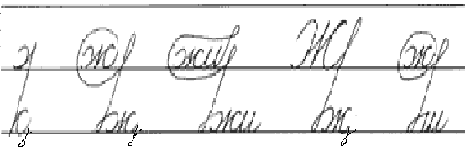
Җиде авылда җиде туганың булсын.

3. 52 нче биттәге кагыйдәне кабат укы, бәйлек һәм бәйлек сүзләр турында искә төшер. Бәйлекләр җөмләдә ни өчен кирәк?
4. 72 нче күнегүне язмача эшлә. Бәйлек һәм бәйлек сүзләрне үзләре ияреп килгән сүзләр белән язып ал. Исемнәрнең килешләрен билгелә.
Исеңдә тот!
Баш килешне таләп итүче бәйлекләр: белән, өчен, кебек, шикелле, төсле, кадәр, чаклы, хәтле, тикле, аркылы, турында. Юнәлеш килешне таләп итүче бәйлекләр: таба, күрә, каршы, кадәр, чаклы, хәтле, тикле. Чыгыш килешне таләп итүче бәйлекләр: башка, бүтән, бирле, соң, элек.
5. Күп нокта урынына тиешле сүзне сайлап алып яз:
1.Яңгыр . . . бирле ява.
а) кичәдән ә) кичә б) кичәгә в) кичен

2.Укучылар, укытучылар , . . . белән зал шыгрым тулган.
а) кунаклардан ә) кунакларда б) кунакка в) кунаклар

3.Көн . . . таба салкынайтты.
а) кичен ә) кичкә б) кичәгә в) кич

6.Өй эше. Чыгыш килешне таләп итүче башка, бирле, соң бәйлекләрен кертеп 3 җөмлә төзеп язарга.

4А класс. Родной(татарский)язык.
16.04
Тема.Бәйлек һәм бәйлек сүзләрнең җөмләдә кулланылышы.
1.Бүгенге числоны яз.
2. Матур язу күнегүләрен яз.
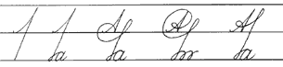Алма агачыннан ерак төшми.
3. 74 нче күнегүне язмача эшлә. Күчереп яз,бәйлекләрне ияреп килгән сүз белән түгәрәк эченә ал. Бәйлекләр нинди сүз төркеменә ияреп килгән?
4. Җөмләләрне күчереп яз, кисәкчәләргә бер сызык, бәйлекләргә ике сызык сыз.
Елгада су күзгә күренеп күтәрелә. Менә уртадагы утрау да, таллар да су астында кала.
Боз китүләр, су ташулар – табигатьнең гаҗәеп матур күренеше. Боз китүен караганда, су белән ашалган ярның ишелеп төшү куркынычын онытмагыз!

5.Өй эше 71 нче күнегү, бәйлек һәм бәйлек сүзләрне үзләре ияргән сүзләр белән язып ал.

4Акласс. Родной(татарский)язык.
17.04
Тема: Контроль изложение. Җәй көне.
- Изложение текстын игътибар белән тыңла.
- Текстта аңлашылмаган сүзләр юкмы?
- Сорауларга җавап бир.
Нияз кая бара? Ул кемнәр белән бара? Юлда балалар белән нәрсә була? Яшен вакытында балалар нишлиләр?
- Текстны кабат тыңла.
- Текстның планын төзе.
- Кыскача эчтәлеген сөйләп чык.
- Кирәк булса, тексты кабат тыңла.
- Караламага(черновикка) яз.
- Язганыңны тикшереп чык.
- Изложениене дәфтәргә яз һәм укытучыга тикшерергә җибәр.

Для обратной связи Исмагилова Фардия Ильгизовна 89586138166 , ismajatnija12@yandex.ru

